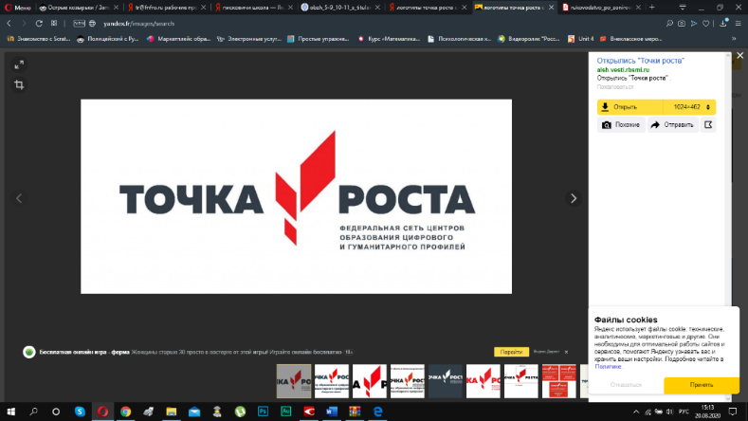Муниципальное бюджетное общеобразовательное учреждение«Палкинская средняя школа»

Центр цифрового и гуманитарного профилей

«Точка Роста»

**Порядок работы**

**Центра цифрового и гуманитарного профилей «Точка Роста»**

**на 2024-2025 учебный год**

1. **Регламентирование образовательного процесса.**

Учебный год в школе на всех уровнях обучения делится на четверти

|  |  |  |  |  |
| --- | --- | --- | --- | --- |
| **Триместры** | **Начало** | **Конец** | **Каникулы** | **Количество каникулярных дней** |
| 1 четверть | 1 сентября | 27  октября | 28.10.24-04.11.24 | 8 дней |
| 2 четверть | 05  ноября | 29 декабря | 31.12.24 – 08.01.25 | 14 дней |
| 3четверть | 13 января | 23 марта | 24.03.25 – 31.04.23 | 8 дней |
|  |  |  | Дополнительные каникулы для первоклассников  17.02-24.02.25 |  |
| 4четверть | 30 марта | 31 мая |  |  |

1. **Регламентирование образовательного процесса на неделю.**

В Центре цифрового и гуманитарного профилей «Точка Роста» устанавливается продолжительность учебной недели 5 дней.

1. **Режим работы Центра**

Понедельник- пятница: с 8.30 до 17.00

В субботу, воскресенье и праздничные дни (установленные законодательством РФ) структурное подразделение Центр цифрового и гуманитарного профилей «Точка Роста» не работает.

На период школьных каникул приказом директора устанавливается особый график работы структурного подразделения Центр цифрового и гуманитарного профилей «Точка Роста» .

Учебные занятия начинаются в 8.30. Проведение нулевых уроков не допускается в соответствии с санитарно- эпидемиологическими нормами и правилами. Учебные занятия регламентируются расписанием уроков. В первую половину дня на базе Центра проводятся уроки по трем предметным областям- информатика, ОБЖ, технология согласно расписанию занятий школы. В свободное время, согласно заявкам, в кабинетах Центра допускается проведение уроков других предметных областей.

Во второй половине дня на базе Центра проводятся занятия внеурочной деятельности, занятия по программам дополнительного образования. Эти занятия регламентируются планом, а также расписанием.

Расписание занятий внеурочной деятельности формируется отдельно от расписания уроков. Продолжительность занятий внеурочной деятельности составляет 40 минут.

**Расписание звонков на занятия, проводимые в Центре**

**Муниципальное казенное общеобразовательное учреждение**

**«Городовиковская средняя общеобразовательная школа №3»**

|  |  |  |  |  |  |
| --- | --- | --- | --- | --- | --- |
|  | ***Понедельник*** | ***Вторник*** | ***Среда*** | ***Четверг*** | ***Пятница*** |
| Классный час |  |  |  | 8.30 – 9.00 |  |
| 1 урок | 8.30 - 9.10 | 8.30 - 9.10 | 8.30 - 9.10 | 9.05 – 9.45 | 8.30 – 9.00 |
| 2 урок | 9.15 – 9.55 | 9.15 – 9.55 | 9.15 – 9.55 | 10.05 – 10.45 | 9.05 – 9.45 |
| 3 урок | 10.15 – 10.55 | 10.15 – 10.55 | 10.15– 10.55 | 11.05 – 11.45 | 10.05 – 10.45 |
| 4 урок | 11.15 – 11.55 | 11.15 – 11.55 | 11.15 – 11.55 | 12.05 – 12.45 | 11.05 – 11.45 |
| 5 урок | 12.15 – 12.55 | 12.15 – 12.55 | 12.15 – 12.55 | 12.50 – 13.30 | 12.05 – 12.45 |
| 6 урок | 13.00 – 13.40 | 13.00 – 13.40 | 13.00 – 13.40 | 13.35 -14.15 | 12.50 – 13.30 |
| 7 урок | 13.45 – 14.25 | 13.45 – 14.25 | 13.45 – 14.25 | 14.20 – 15.00 | 13.35 -14.15 |